«255 лет со дня рождения Ивана Андреевича Крылова»
(литературная гостиная)
Время проведения: 1.5-2 часа.

Цель мероприятия:
Познакомиться с жизнью и творчеством писателя.

Задачи мероприятия:
- Литературное воспитание;
- Эстетическое воспитание;
- Приятное и познавательное времяпрепровождение.

Участники:
- Ведущий;
- Зрители (взрослые и дети);
Место проведения:
Мероприятие проводится в помещении.

Оформление и оборудование:
- проектор;
- экран;
- ноутбук;
Зал украшен портретами писателя и иллюстрациями из его басен.
Музыкальное оформление:
- Приятная музыка для начала и окончания мероприятия.

Ход мероприятия:
(Играет приятная музыка, зрители входят в зал.)
Ведущий: Здравствуйте дорогие друзья, Иван Андреевич Крылов – герой нашей сегодняшней встречи. Вы все безусловно знаете этого замечательного писателя-баснописца. Но мало кто знает историю его жизни и творчества. Так давайте познакомимся с жизнью этого замечательного человека. Рассаживайтесь поудобнее, мы начинаем.
Слайд 1.
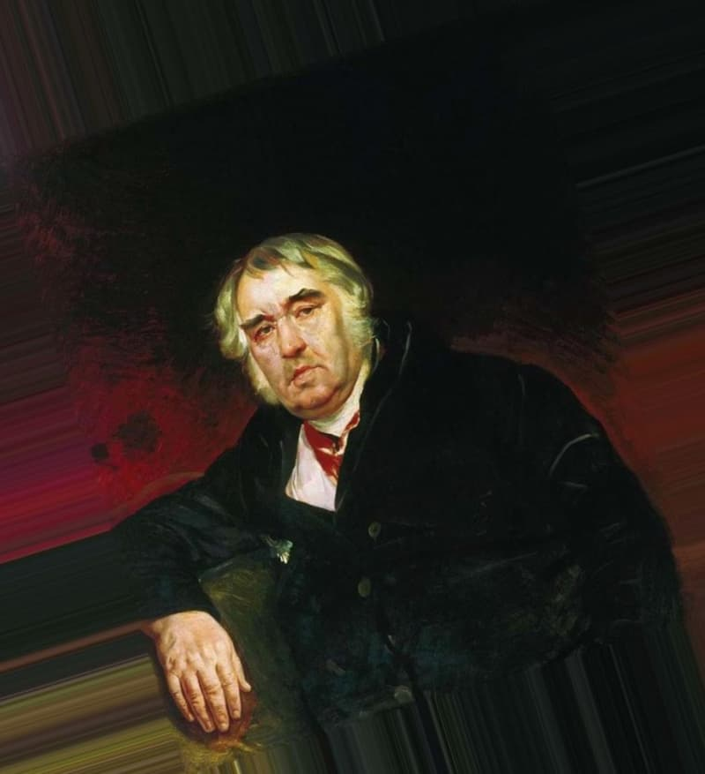
Ведущий: Иван Андреевич Крылов родился в феврале 1769 года в Москве, в семье бедного армейского офицера. Проявив героизм и мужество во время усмирения пугачёвского бунта, Андрей Крылов не получил никаких наград и чинов. После выхода в отставку он поступил на гражданскую службу и переехал с женой и двумя сыновьями в Тверь. Должность председателя магистрата не приносила ощутимого дохода, семья жила в бедности. Умер Крылов-старший в 1778 году в чине капитана. Жизнь вдовы и детей (старшему сыну Ивану выполнилось лишь 9 лет) стала ещё бедней.
Слайд 2.
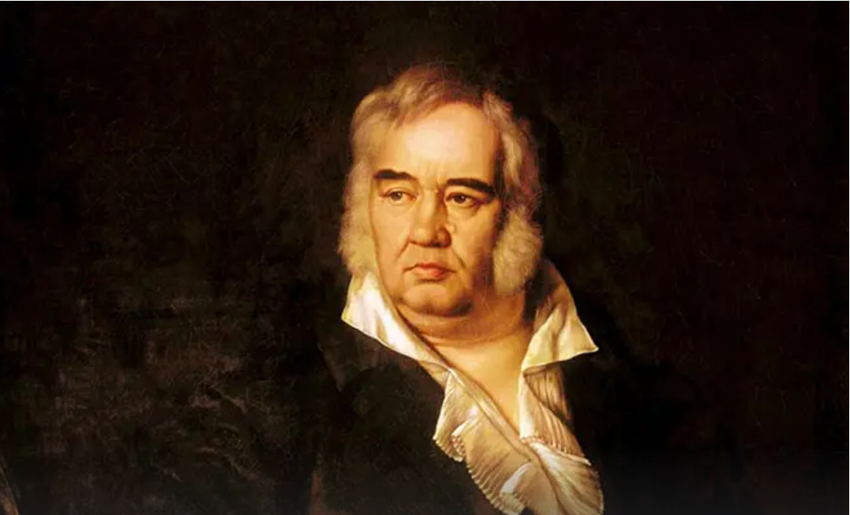
Ведущий: Иван Андреевич Крылов не имел возможности получить хорошее образование. От отца он перенял большую любовь к чтению, получив в наследство лишь огромный сундук с книгами. Состоятельные соседи Крыловых позволили Ивану присутствовать при уроках французского языка, которые давались их детям. Таким образом Иван Крылов сносно выучил французский.
Будущий баснописец очень рано приступил к работе и познал тяжесть жизни в нищете. После смерти отца Ивана взяли подканцеляристом в губернский магистрат Твери, где раньше работал Крылов-старший. Копеечное содержание позволяло разве что не умереть с голоду. Через 5 лет мать Ивана Крылова, прихватив детей, отправилась в Санкт-Петербург хлопотать о пенсии и обустройстве старшего сына на работу. Так Иван Крылов получил новую должность, устроившись приказным служителем в казённую палату.
Слайд 3.
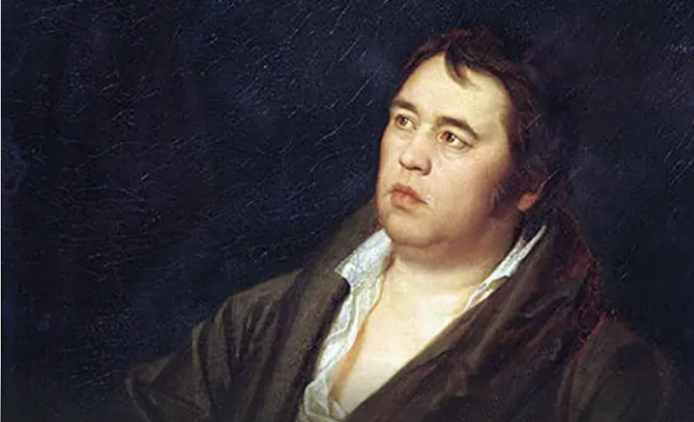
Иван Крылов в молодости
Ведущий: Молодой Крылов, не получив никакого системного образования, настойчиво занимался самообразованием. Он много читал, самостоятельно научился играть на разных инструментах. В 15-летнем возрасте Иван даже написал небольшую комическую оперу, сочинив для неё куплеты и назвав «Кофейница». Это был его первый, пусть неудачный, но всё же дебют в литературе. Язык написания был очень богат, чему Крылов обязан своей любви толкаться среди простого народа на ярмарках и разных простонародных увеселениях. «Благодаря» бедности, Иван Андреевич отлично был знаком с бытом и нравами простых людей, что в будущем ему очень пригодилось.
Переезд Ивана Андреевича Крылова в Санкт-Петербург совпал с появлением в городе общедоступного театра. Молодой человек, тянувшийся к искусству, сразу же побывал в открывшемся театре. Там он познакомился с некоторыми артистами и с этих пор жил интересами этого храма искусства. Серьёзно заниматься карьерой на новой казённой службе Крылову не хотелось, все его интересы были направлены совсем в другую сторону. Поэтому 18-летний юноша ушел в отставку и занялся литературной деятельностью.
Слайд 4.
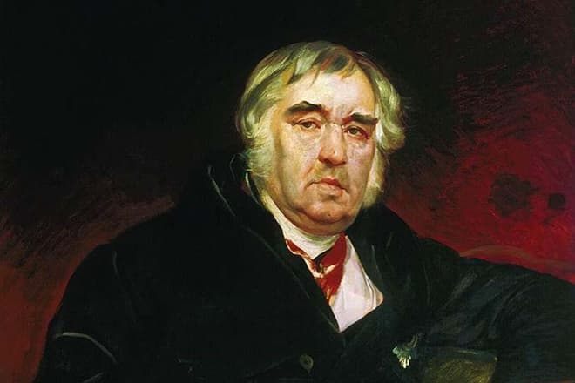Баснописец Иван Крылов
Ведущий: Поначалу она была неудачной. Иван Крылов написал трагедию «Филомела», подражая классикам. Здесь были некоторые проблески таланта и свободомыслия начинающего автора, но в плане литературном «Филомела» была очень посредственным произведением. Но останавливаться молодой литератор не собирался.
За трагедией последовали несколько комедий. «Бешеная семья», «Проказники», «Сочинитель в прихожей» и другие тоже не поразили читателей и критиков дарованием. Но рост мастерства в сравнении с «Филомелой» всё же был заметен.
Первые басни Ивана Андреевича Крылова были напечатаны без подписи. Они появились в журнале «Утренние часы» в 1788 году. Три произведения, называвшиеся «Стыдливый игрок», «Судьба игроков», «Новопожалованный осёл», были почти не замечены читателями и не получили одобрения критиков. В них было много сарказма, едкости, но не мастерства.
В 1789 году Иван Крылов вместе с Рахманиным начинает издавать журнал «Почта духов». Он стремится возродить ту сильную сатиру, которую раньше демонстрировали новиковские журналы. Но издание не пользуется успехом и в том же году прекращает свой выход. Но это не останавливает Крылова. Через 3 года он создаёт с группой единомышленников другой журнал, назвав его «Зритель». Ещё через год появляется журнал «Санкт-Петербургский Меркурий». В этих изданиях печатались некоторые прозаические произведения Крылова, наиболее яркие из которых повесть «Каиб» и довольно смелая для своего времени статья «Похвальная речь моему дедушке», обличающая помещичье самодурство.
Слайд 5.
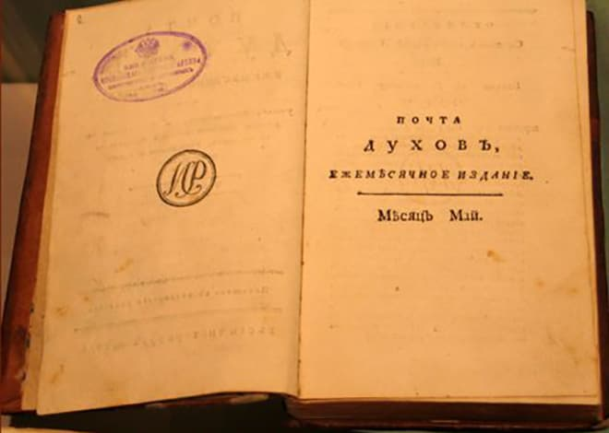Журнал Ивана Крылова "Почта духов"
Ведущий: Доподлинно неизвестно, что стало причиной временного отхода Ивана Крылова от литературной деятельности, и почему он покинул Санкт-Петербург. Возможно, начались некие притеснения со стороны властей, а может литературная неудача толкнула писателя уехать из города, но до 1806 года Крылов почти забросил писательство. В 1806 году Крылов возвращается к активной литературной деятельности.
Он пишет довольно талантливые переводы лафонтеновских басен «Дуб и трость», «Разборчивая невеста» и «Старик и трое молодых». Переводы с лестной рекомендацией Ивана Дмитриева печатает столичный журнал «Московский зритель». В том же 1806 году Иван Крылов вернулся в Санкт-Петербург и поставил комедию «Модная лавка». В следующем году ещё одну – «Урок дочкам». Общество, в связи с наполеоновскими войнами переживавшее подъём патриотических чувств, с большим воодушевлением встречает постановки. Ведь в них высмеивается французомания.
В 1809 году начинается настоящий творческий взлёт Ивана Крылова. Первое издание его басен, состоящее из 23 произведений (среди которых всем известное «Слон и Моська»), пользуется огромной популярностью. С этих пор Крылов становится известным баснописцем, чьих новых произведений с нетерпением ждёт публика. Иван Андреевич возвращается к государственной службе. Сначала он поступает на заметную должность в Монетный департамент, а через 2 года – в Императорскую публичную библиотеку, где работал с 1812-го по 1841-ый годы.
В этот период изменился Крылов и внутренне. Теперь он благодушен и сдержан. Не любит ссориться, очень спокоен, ироничен и всё больше ленив. С 1836 года Иван Крылов уже ничего не пишет. В 1838-ом литературная общественность торжественно чествует 50-летие творческой деятельности баснописца. Умер писатель в ноябре 1844 года.
Слайд 6.
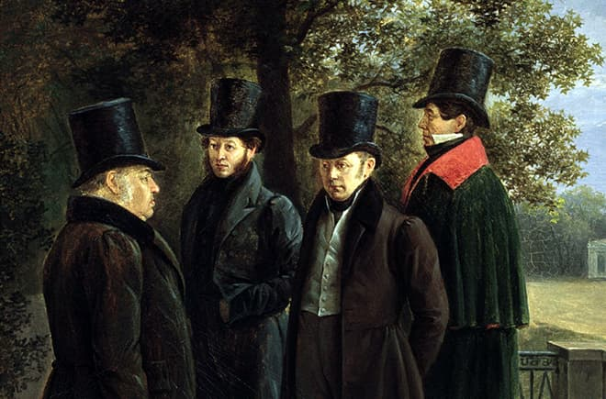Иван Крылов, Александр Пушкин, Василий Жуковский и Николай Гнедич
Ведущий: Из-под пера Ивана Андреевича Крылова вышло больше 200 басен. В одних он обличал русскую действительность, в других – людские пороки, третьи – просто стихотворные анекдоты. Множество метких крыловских выражений со временем вошли в разговорную речь и обогатили русский язык. Его басни очень народны и общепонятны. Они ориентированы на всех, а не только на высокообразованную интеллигенцию. При жизни автора разошлось почти 80 тысяч экземпляров изданных сборников басен. На то время – небывалое явление. Популярность Ивана Андреевича Крылова можно сравнить с прижизненной популярностью Пушкина и Гоголя.
О рассеянности, небрежной неряшливости и невероятном аппетите Ивана Крылова ходили легенды и слагались анекдоты. Вполне в его духе было положить в карман сюртука ночной чепчик вместо платка, вытянуть его во время пребывания в обществе и высморкаться. Иван Андреевич абсолютно равнодушно относился к своему внешнему виду. Казалось бы, такой человек никак не мог пользоваться вниманием у дам. Тем не менее сохранились сведения его современников, утверждавших, что личная жизнь Ивана Крылова хотя и не была бурной, но уж точно не отсутствовала.

Слайд 7.
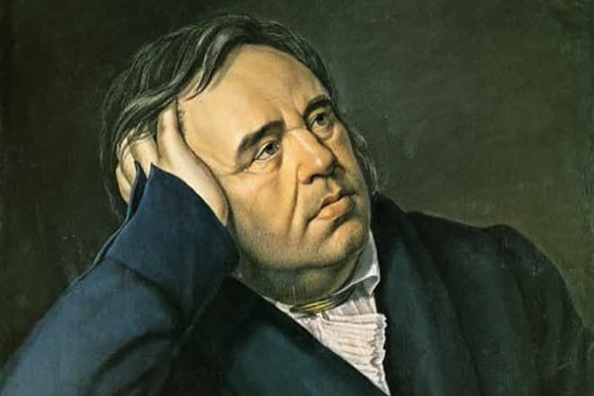Иван Крылов
Ведущий: В 22 года он полюбил дочь священника из Брянского уезда Анну. Девушка ответила ему взаимностью. Но когда молодые люди решили жениться, родные Анны воспротивились этому браку. Они были в дальнем родстве с Лермонтовым и, к тому же, состоятельны. Поэтому выдать замуж дочь за бедного рифмоплёта они отказались. Но Анна так тосковала, что родители наконец согласились выдать её замуж за Ивана Крылова, о чём телеграфировали ему в Санкт-Петербург. Но Крылов ответил, что у него нет денег, чтобы приехать в Брянск, и попросил привезти Анну к нему. Родные девушки были оскорблены ответом, и брак не состоялся.
Слайд 8.

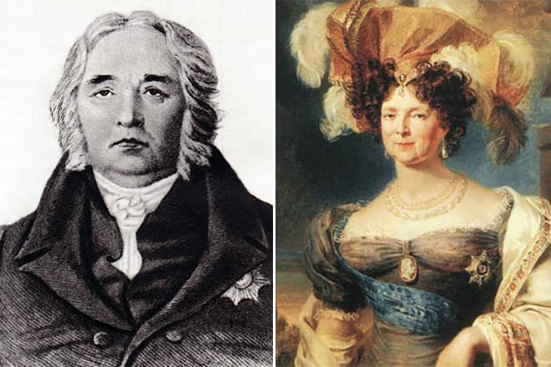
Иван Крылов и императрица Мария Федоровна
Ведущий: Современники Ивана Крылова писали, что к неряшливому и сумасбродному баснописцу были неравнодушны именитые дамы. Якобы его любила балерина, бывшая содержанкой великого князя Константина Павловича. Но баснописец отшутился, что к браку непригоден. Говорят, что обаятельному толстяку очень симпатизировала сама императрица Мария Фёдоровна. И это несмотря на то, что Иван Андреевич осмелился появиться перед ней в дырявом сапоге, из которого торчал палец, да ещё и чихнуть, когда целовал руку императрице.
Слайд 9.
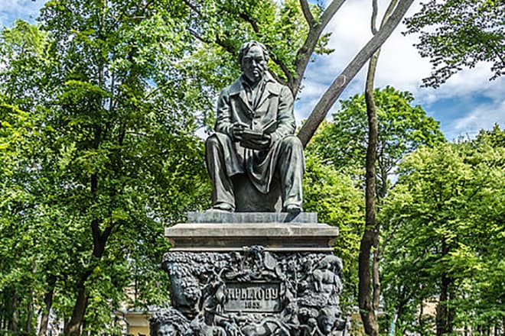Памятник Ивану Крылову
Ведущий: Иван Крылов так никогда и не женился. Официально у него нет детей. Но современники баснописца утверждали, что у Ивана Андреевича всё же наличествовала гражданская жена. Это была его домработница Феня. Жениться на ней Крылов не мог, так как общество бы его осудило. Тем не менее Феня родила девочку Сашу, которую считают внебрачной дочерью Крылова. О том, что это может быть правдой, говорит факт, что после смерти Фени Саша осталась жить у Крылова. А после её замужества Крылов с удовольствием нянчил её детей и переписал всё свое имущество на имя мужа Александры. Во время кончины Ивана Крылова у его постели находились Саша, её муж и двое детей.

Басни
- Стрекоза и Муравей
- Лебедь, Рак и Щука
- Ворона и Лисица
- Волк и Ягнёнок
- Мартышка и Очки
- Квартет
- Свинья под Дубом
- Демьянова уха
- Листы и корни
- Разборчивая невеста
Ведущий: Вот такой интересный праздник. Я очень надеюсь, что наша сегодняшняя встреча помогла вам узнать много нового и интересного для себя! Всего вам самого наилучшего друзья! До новых встреч!

